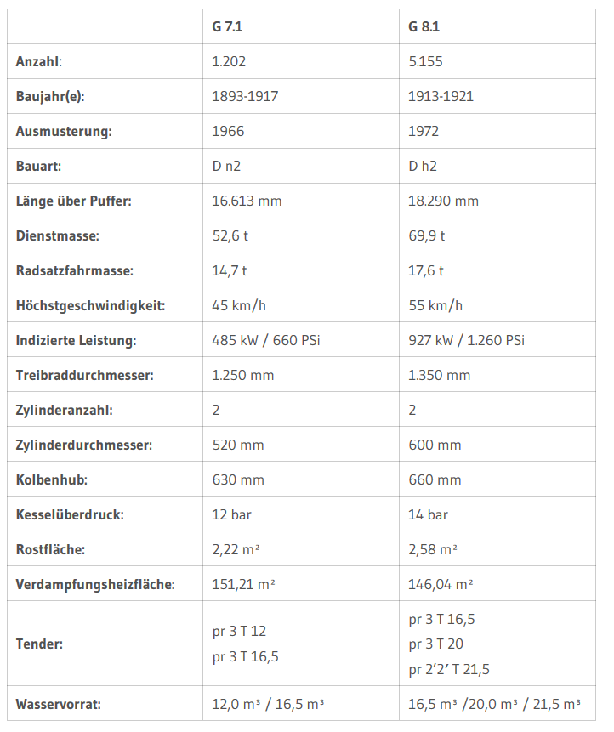
Technische Daten der Vorbilder
des
Piko Modells (G 7.1) und des Hädl Modells (G 8.1)

